Universitatea din București
Facultatea de Matematică și Informatică

Sisteme de gestiune a bazelor de date - Proiect anul II

BAZA DE DATE
A UNEI CASE DE DISCURI

Anul universitar 2025-2026

Student:
Ardeleanu-Chirica Matei
Seria 23, grupa 234
Exercițiul 1 - Cerință:
Prezentați pe scurt baza de date.

Exercițiul 1 - Rezolvare:

Baza de date Casa de Discuri a fost proiectată pentru gestionarea integrate a activității unei case de producție muzicală, acoperind atât componenta artistică (artiști, albume, piese, sesiuni de înregistrare), cât și componenta administrativă și comercială (manageri, distribuție și vânzări).

Artiștii sunt înregistrați cu datele lor de identificare (nume, prenume, nume de scenă, data nașterii). Un artist poate lansa unul sau mai multe albume, iar fiecare album aparține unui singur artist, ceea ce permite evidențierea clară a portofoliului muzical al fiecărui interpret.

Albumele conțin mai multe piese, fiecare piesă fiind asociată unui singur album. În același timp, fiecare piesă aparține unui gen muzical, iar un gen muzical poate caracteriza mai multe piese. Astfel, relația dintre ALBUM și PIESĂ este de tip one-to-many, iar relația dintre GEN_MUZICAL și PIESĂ este tot one-to-many.

Activitatea de producție este susținută de producători și ingineri de sunet. Între PRODUCATOR și INGINER_SUNET există o relație many-to-many, implementată prin tabela asociativă COLABOREAZA, deoarece un producător poate colabora cu mai mulți ingineri, iar un inginer poate lucra cu mai mulți producători.

Procesul de înregistrare are loc în sesiuni organizate în studiouri. Un studio poate găzdui mai multe sesiuni, iar fiecare sesiune se desfășoară într-un singur studio. În cadrul unei sesiuni pot participa artiști și producători, relația fiind modelată prin tabela asociativă PARTICIPA, care permite evidențierea implicării multiple în cadrul aceleiași sesiuni.

Studiourile dețin echipamente, relația fiind de tip one-to-many: un studio poate avea mai multe echipamente, dar fiecare echipament aparține unui singur studio.

Pe partea administrativă, managerii gestionează programări și vânzări. O programare este asociată unui singur manager, dar un manager poate avea mai multe programări. De asemenea, un manager poate gestiona mai multe înregistrări de vânzări.

Componenta comercială include distribuirea albumelor prin intermediul distribuitorilor. Relația dintre ALBUM și DISTRIBUITOR este de tip many-to-many și este implementată prin tabela asociativă DISTRIBUTIE_ALBUM, unde sunt stocate informații suplimentare precum data începerii distribuției, procentul de comision și numărul de distribuiri.

Vânzările sunt înregistrate în entitatea VANZARI, unde fiecare înregistrare este asociată unui album și unui manager, permițând urmărirea cantităților vândute și a valorii comerciale generate.

Prin această structură, baza de date permite gestionarea completă a activității unei case de discuri, de la producția și înregistrarea muzicii până la distribuție, promovare și evidența vânzărilor.

Exercițiul 2 - Cerință:
Realizați diagrama entitate-relație (ERD): entitățile, relațiile și atributele trebuie definite în limba română (vezi curs SGBD, model de diagramă entitate-relație; nu se va accepta alt format).

Exercițiul 2 - Rezolvare:

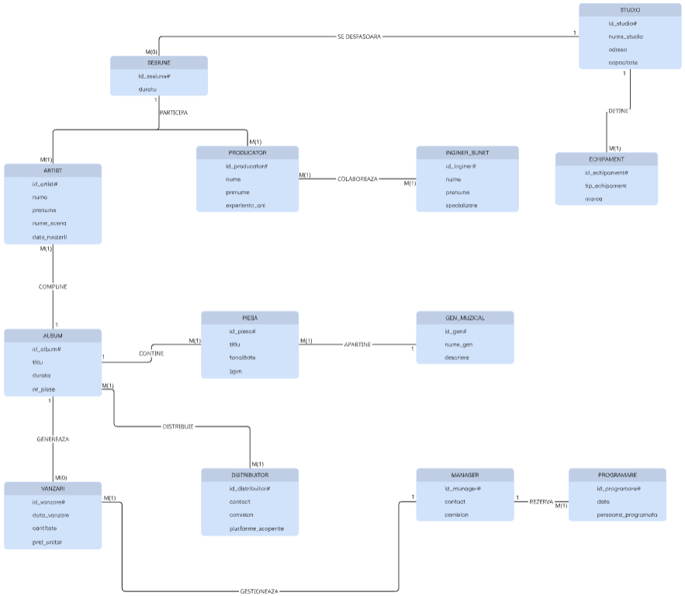
Exercițiul 3 - Cerință:
Pornind de la diagrama entitate-relație realizați diagrama conceptuală a modelului propus, integrând toate atributele necesare: entitățile, relațiile și atributele trebuie definite în limba română.

Exercițiul 3 - Rezolvare:

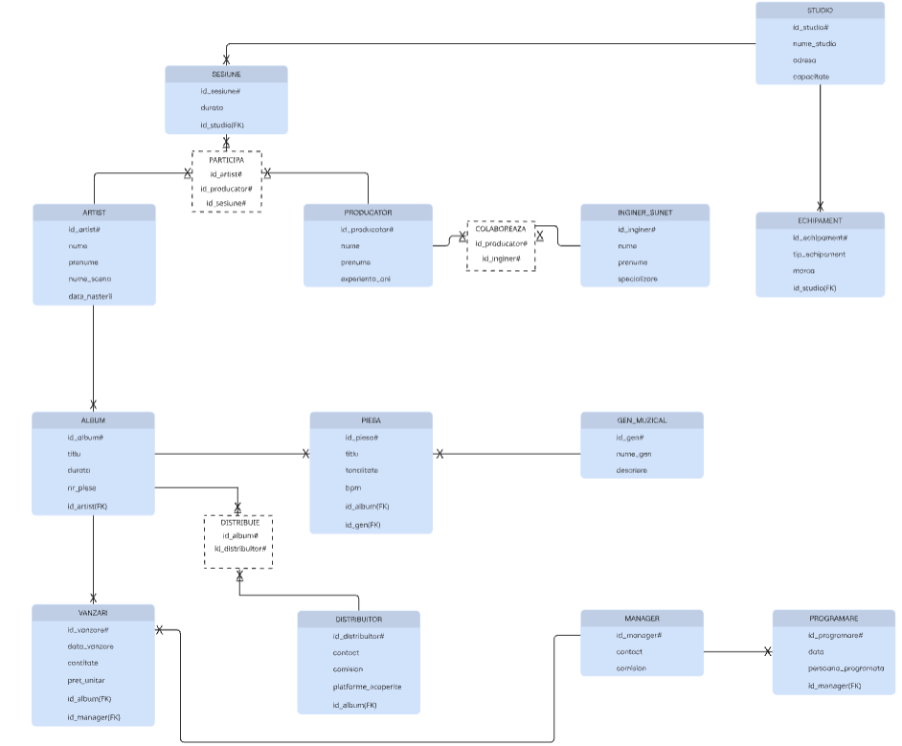

Exercițiul 4 - Cerință:
Implementați în Oracle diagrama conceptuală realizată: definiți toate tabelele, adăugând toate constrângerile de integritate necesare (chei primare, cheile externe etc).

Exercițiul 4 – Rezolvare:
Crearea secvențelor ce vor fi utilizate în inserarea înregistrărilor în tabele.

CREATE SEQUENCE ARTIST_SEQ START WITH 1 INCREMENT BY 1;
CREATE SEQUENCE PRODUCATOR_SEQ START WITH 1 INCREMENT BY 1;
CREATE SEQUENCE INGINER_SUNET_SEQ START WITH 1 INCREMENT BY 1;
CREATE SEQUENCE ALBUM_SEQ START WITH 1 INCREMENT BY 1;
CREATE SEQUENCE PIESA_SEQ START WITH 1 INCREMENT BY 1;
CREATE SEQUENCE GEN_MUZICAL_SEQ START WITH 1 INCREMENT BY 1;
CREATE SEQUENCE STUDIO_SEQ START WITH 1 INCREMENT BY 1;
CREATE SEQUENCE ECHIPAMENT_SEQ START WITH 1 INCREMENT BY 1;
CREATE SEQUENCE SESIUNE_SEQ START WITH 1 INCREMENT BY 1;
CREATE SEQUENCE MANAGER_SEQ START WITH 1 INCREMENT BY 1;
CREATE SEQUENCE DISTRIBUITOR_SEQ START WITH 1 INCREMENT BY 1;
CREATE SEQUENCE PROGRAMARE_SEQ START WITH 1 INCREMENT BY 1;
CREATE SEQUENCE VANZARI_SEQ START WITH 1 INCREMENT BY 1;

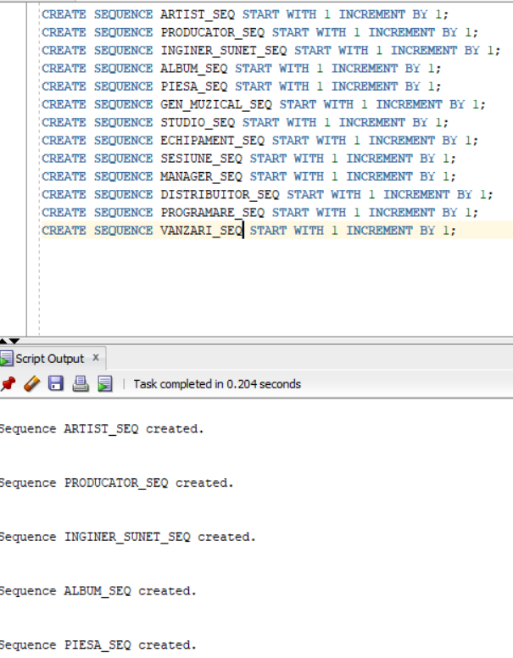

Crearea tabelelor:
-- 1. ARTIST
CREATE TABLE ARTIST (
id_artist NUMBER(5),
nume VARCHAR2(50) CONSTRAINT nn_artist_nume NOT NULL,
prenume VARCHAR2(50) CONSTRAINT nn_artist_prenume NOT NULL,
nume_scena VARCHAR2(50),
data_nasterii DATE,
CONSTRAINT pk_artist PRIMARY KEY (id_artist),
CONSTRAINT uk_artist_nume_scena UNIQUE (nume_scena)
);
-- 2. GEN_MUZICAL
CREATE TABLE GEN_MUZICAL (
id_gen NUMBER(5),
nume_gen VARCHAR2(30) CONSTRAINT nn_gen_nume NOT NULL,
descriere VARCHAR2(200),
CONSTRAINT pk_gen_muzical PRIMARY KEY (id_gen),
CONSTRAINT uk_gen_nume UNIQUE (nume_gen)
);
-- 3. STUDIO
CREATE TABLE STUDIO (
id_studio NUMBER(5),
nume_studio VARCHAR2(50) CONSTRAINT nn_studio_nume NOT NULL,
adresa VARCHAR2(100),
capacitate NUMBER(3),
CONSTRAINT pk_studio PRIMARY KEY (id_studio),
CONSTRAINT ck_studio_capacitate CHECK (capacitate > 0)
);
-- 4. PRODUCATOR
CREATE TABLE PRODUCATOR (
id_producator NUMBER(5),
nume VARCHAR2(50) CONSTRAINT nn_prod_nume NOT NULL,
prenume VARCHAR2(50) CONSTRAINT nn_prod_prenume NOT NULL,
experienta_ani NUMBER(2) DEFAULT 0,
CONSTRAINT pk_producator PRIMARY KEY (id_producator),
CONSTRAINT ck_prod_exp CHECK (experienta_ani >= 0)
);
-- 5. INGINER_SUNET
CREATE TABLE INGINER_SUNET (
id_inginer NUMBER(5),
nume VARCHAR2(50) CONSTRAINT nn_ing_nume NOT NULL,
prenume VARCHAR2(50) CONSTRAINT nn_ing_prenume NOT NULL,
specializare VARCHAR2(50),
CONSTRAINT pk_inginer PRIMARY KEY (id_inginer)
);
-- 6. MANAGER
CREATE TABLE MANAGER (
id_manager NUMBER(5),
contact VARCHAR2(100) CONSTRAINT nn_man_contact NOT NULL,
comision NUMBER(5,2),
CONSTRAINT pk_manager PRIMARY KEY (id_manager),
CONSTRAINT ck_man_comision CHECK (comision BETWEEN 0 AND 100),
CONSTRAINT ck_man_email CHECK (contact LIKE '%@%')
);
-- 7. DISTRIBUITOR
CREATE TABLE DISTRIBUITOR (
id_distribuitor NUMBER(5),
contact VARCHAR2(100) CONSTRAINT nn_distr_contact NOT NULL,
comision NUMBER(5,2),
platforme_acoperite VARCHAR2(200),
CONSTRAINT pk_distribuitor PRIMARY KEY (id_distribuitor),
CONSTRAINT ck_distr_comision CHECK (comision BETWEEN 0 AND 100)
);
---------------------------------------------------------
-- IV. CREARE TABELE (ENTITATI DEPENDENTE)
---------------------------------------------------------
-- 8. ALBUM
-- Pastram nr_piese pentru a-l popula automat printr-un TRIGGER ulterior
CREATE TABLE ALBUM (
id_album NUMBER(5),
id_artist NUMBER(5) CONSTRAINT nn_album_artist NOT NULL,
titlu VARCHAR2(100) CONSTRAINT nn_album_titlu NOT NULL,
durata NUMBER(6,2) DEFAULT 0,
nr_piese NUMBER(3) DEFAULT 0,
CONSTRAINT pk_album PRIMARY KEY (id_album),
CONSTRAINT fk_album_artist FOREIGN KEY (id_artist)
REFERENCES artist(id_artist) ON DELETE CASCADE,
CONSTRAINT ck_album_durata CHECK (durata >= 0),
CONSTRAINT ck_album_nr_piese CHECK (nr_piese >= 0)
);
-- 9. PIESA
CREATE TABLE PIESA (
id_piesa NUMBER(5),
id_album NUMBER(5) CONSTRAINT nn_piesa_album NOT NULL,
id_gen NUMBER(5),
titlu VARCHAR2(100) CONSTRAINT nn_piesa_titlu NOT NULL,
tonalitate VARCHAR2(10),
bpm NUMBER(3),
CONSTRAINT pk_piesa PRIMARY KEY (id_piesa),
CONSTRAINT fk_piesa_album FOREIGN KEY (id_album)
REFERENCES album(id_album) ON DELETE CASCADE,
CONSTRAINT fk_piesa_gen FOREIGN KEY (id_gen)
REFERENCES gen_muzical(id_gen) ON DELETE SET NULL,
CONSTRAINT ck_piesa_bpm CHECK (bpm > 0)
);
-- 10. SESIUNE (Corectat: Adaugat FK catre STUDIO)
CREATE TABLE SESIUNE (
id_sesiune NUMBER(5),
durata NUMBER(5,2), -- ore
id_studio NUMBER(5) CONSTRAINT nn_sesiune_studio NOT NULL,
id_sesiune_ref NUMBER(5), -- pentru sesiuni continuate (recursivitate)
CONSTRAINT pk_sesiune PRIMARY KEY (id_sesiune),
CONSTRAINT fk_sesiune_studio FOREIGN KEY (id_studio)
REFERENCES studio(id_studio) ON DELETE CASCADE,
CONSTRAINT fk_sesiune_ref FOREIGN KEY (id_sesiune_ref)
REFERENCES sesiune(id_sesiune),
CONSTRAINT ck_sesiune_durata CHECK (durata > 0)
);
-- 11. ECHIPAMENT
CREATE TABLE ECHIPAMENT (
id_echipament NUMBER(5),
tip_echipament VARCHAR2(50) CONSTRAINT nn_echip_tip NOT NULL,
marca VARCHAR2(50),
id_studio NUMBER(5) CONSTRAINT nn_echip_studio NOT NULL,
CONSTRAINT pk_echipament PRIMARY KEY (id_echipament),
CONSTRAINT fk_echip_studio FOREIGN KEY (id_studio)
REFERENCES studio(id_studio) ON DELETE CASCADE
);
-- 12. PROGRAMARE
CREATE TABLE PROGRAMARE (
id_programare NUMBER(5),
data DATE CONSTRAINT nn_prog_data NOT NULL,
persoana_programata VARCHAR2(100),
id_manager NUMBER(5) CONSTRAINT nn_prog_manager NOT NULL,
CONSTRAINT pk_programare PRIMARY KEY (id_programare),
CONSTRAINT fk_prog_manager FOREIGN KEY (id_manager)
REFERENCES manager(id_manager) ON DELETE CASCADE,
CONSTRAINT ck_prog_data CHECK (data >= TO_DATE('01-01-2000', 'DD-MM-YYYY'))
);
-- 13. VANZARI
CREATE TABLE VANZARI (
id_vanzari NUMBER(5),
data_vanzare DATE DEFAULT SYSDATE,
cantitate NUMBER(5) CONSTRAINT nn_vanz_cant NOT NULL,
pret_unitar NUMBER(10,2) CONSTRAINT nn_vanz_pret NOT NULL,
id_album NUMBER(5) CONSTRAINT nn_vanz_album NOT NULL,
id_manager NUMBER(5) CONSTRAINT nn_vanz_man NOT NULL,
CONSTRAINT pk_vanzari PRIMARY KEY (id_vanzari),
CONSTRAINT fk_vanz_album FOREIGN KEY (id_album) REFERENCES album(id_album),
CONSTRAINT fk_vanz_manager FOREIGN KEY (id_manager) REFERENCES manager(id_manager),
CONSTRAINT ck_vanz_cantitate CHECK (cantitate > 0),
CONSTRAINT ck_vanz_pret CHECK (pret_unitar > 0)
);
---------------------------------------------------------
-- V. CREARE TABELE ASOCIATIVE (MANY-TO-MANY)
---------------------------------------------------------
-- 14. PARTICIPA (Artist - Producator - Sesiune)
CREATE TABLE PARTICIPA (
id_artist NUMBER(5) CONSTRAINT nn_part_artist NOT NULL,
id_producator NUMBER(5) CONSTRAINT nn_part_prod NOT NULL,
id_sesiune NUMBER(5) CONSTRAINT nn_part_ses NOT NULL,
CONSTRAINT pk_participa PRIMARY KEY (id_artist, id_producator, id_sesiune),
CONSTRAINT fk_part_artist FOREIGN KEY (id_artist) REFERENCES artist(id_artist) ON DELETE CASCADE,
CONSTRAINT fk_part_prod FOREIGN KEY (id_producator) REFERENCES producator(id_producator) ON DELETE CASCADE,
CONSTRAINT fk_part_ses FOREIGN KEY (id_sesiune) REFERENCES sesiune(id_sesiune) ON DELETE CASCADE
);
-- 15. COLABOREAZA (Producator - Inginer)
CREATE TABLE COLABOREAZA (
id_producator NUMBER(5) CONSTRAINT nn_colab_prod NOT NULL,
id_inginer NUMBER(5) CONSTRAINT nn_colab_ing NOT NULL,
CONSTRAINT pk_colaboreaza PRIMARY KEY (id_producator, id_inginer),
CONSTRAINT fk_colab_prod FOREIGN KEY (id_producator) REFERENCES producator(id_producator) ON DELETE CASCADE,
CONSTRAINT fk_colab_ing FOREIGN KEY (id_inginer) REFERENCES inginer_sunet(id_inginer) ON DELETE CASCADE
);
-- 16. DISTRIBUTIE_ALBUM (Album - Distribuitor)
CREATE TABLE DISTRIBUTIE_ALBUM (
id_album NUMBER(5) CONSTRAINT nn_da_album NOT NULL,
id_distribuitor NUMBER(5) CONSTRAINT nn_da_distr NOT NULL,
data_start DATE DEFAULT SYSDATE,
procent_comision NUMBER(5,2),
nr_distribuiri NUMBER(5) DEFAULT 0,
CONSTRAINT pk_distr_alb PRIMARY KEY (id_album, id_distribuitor),
CONSTRAINT fk_da_album FOREIGN KEY (id_album) REFERENCES album(id_album) ON DELETE CASCADE,
CONSTRAINT fk_da_distr FOREIGN KEY (id_distribuitor) REFERENCES distribuitor(id_distribuitor) ON DELETE CASCADE,
CONSTRAINT ck_da_comision CHECK (procent_comision BETWEEN 0 AND 100),
CONSTRAINT ck_da_nr CHECK (nr_distribuiri >= 0)
);

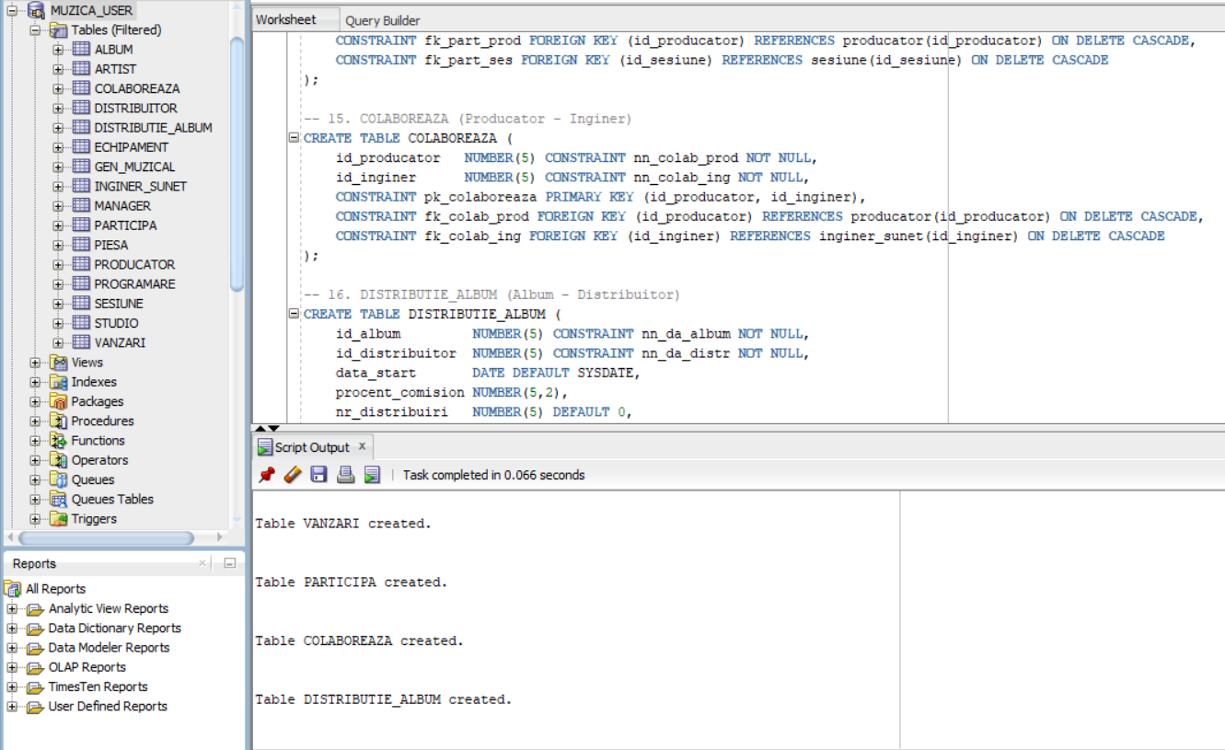
Exercițiul 5 - Cerință:
Adăugați informații coerente în tabelele create (minim 5 înregistrări pentru fiecare entitate independentă; minim 10 înregistrări pentru fiecare tabelă asociativă).

Exercițiul 5 – Rezolvare:
-- INSERAREA DATELOR
INSERT INTO ARTIST VALUES (ARTIST_SEQ.NEXTVAL, 'Webster', 'Jacques Berman', 'Travis Scott', DATE '1991-04-30');
INSERT INTO ARTIST VALUES (ARTIST_SEQ.NEXTVAL, 'Wayne', 'Leland Tyler', 'Metro Boomin', DATE '1993-09-16');
INSERT INTO ARTIST VALUES (ARTIST_SEQ.NEXTVAL, 'Williams', 'Pharrell Lanscilo', 'Pharrell Williams', DATE '1973-04-05');
INSERT INTO ARTIST VALUES (ARTIST_SEQ.NEXTVAL, 'Carter', 'Shawn Corey', 'Jay-Z', DATE '1969-12-04');
INSERT INTO ARTIST VALUES (ARTIST_SEQ.NEXTVAL, 'Knowles', 'Beyonce Giselle', 'Beyonce', DATE '1981-09-04');
INSERT INTO ARTIST VALUES (ARTIST_SEQ.NEXTVAL, 'Mathers', 'Marshall Bruce', 'Eminem', DATE '1972-10-17');
INSERT INTO ARTIST VALUES (ARTIST_SEQ.NEXTVAL, 'Graham', 'Aubrey Drake', 'Drake', DATE '1986-10-24');
INSERT INTO ARTIST VALUES (ARTIST_SEQ.NEXTVAL, 'West', 'Kanye Omari', 'Kanye West', DATE '1977-06-08');
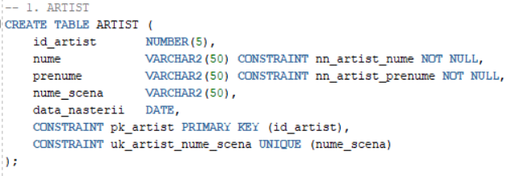
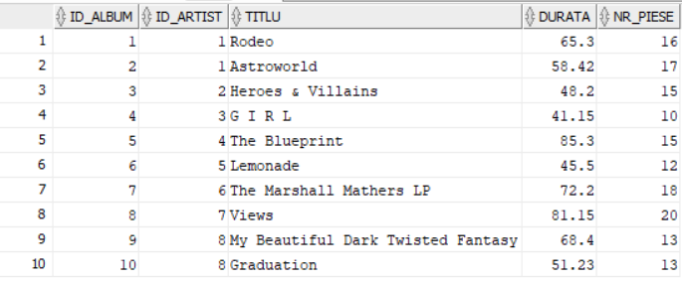

INSERT INTO GEN_MUZICAL VALUES (GEN_MUZICAL_SEQ.NEXTVAL, 'Hip-Hop', 'Muzica urbana cu ritm puternic si elemente de rap');
INSERT INTO GEN_MUZICAL VALUES (GEN_MUZICAL_SEQ.NEXTVAL, 'Trap', 'Subgen al hip hop-ului cu tobe 808 puternice');
INSERT INTO GEN_MUZICAL VALUES (GEN_MUZICAL_SEQ.NEXTVAL, 'R&B', 'Rhythm and Blues - muzica cu influente soul si funk');
INSERT INTO GEN_MUZICAL VALUES (GEN_MUZICAL_SEQ.NEXTVAL, 'Pop', 'Muzica populara mainstream cu melodii accesibile');
INSERT INTO GEN_MUZICAL VALUES (GEN_MUZICAL_SEQ.NEXTVAL, 'Electronic', 'Muzica electronica cu sintetizatoare si efecte digitale');
INSERT INTO GEN_MUZICAL VALUES (GEN_MUZICAL_SEQ.NEXTVAL, 'Alternative', 'Muzica alternativa cu elemente experimentale');

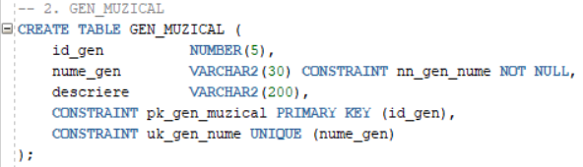
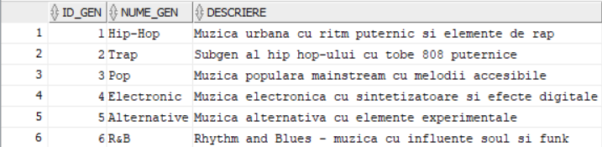
INSERT INTO STUDIO VALUES (STUDIO_SEQ.NEXTVAL, 'Abbey Road Studios', 'Londra, Marea Britanie', 12);
INSERT INTO STUDIO VALUES (STUDIO_SEQ.NEXTVAL, 'Electric Lady Studios', 'New York, SUA', 8);
INSERT INTO STUDIO VALUES (STUDIO_SEQ.NEXTVAL, 'Sunset Sound', 'Los Angeles, SUA', 10);
INSERT INTO STUDIO VALUES (STUDIO_SEQ.NEXTVAL, 'Studio Electrecord', 'Bucuresti, Romania', 6);
INSERT INTO STUDIO VALUES (STUDIO_SEQ.NEXTVAL, 'Hype Studios', 'Cluj-Napoca, Romania', 4);

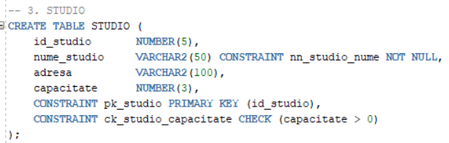
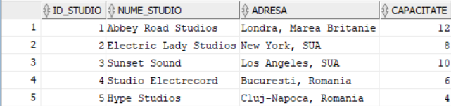
INSERT INTO PRODUCATOR VALUES (PRODUCATOR_SEQ.NEXTVAL, 'Dre', 'Andre Romelle', 15);
INSERT INTO PRODUCATOR VALUES (PRODUCATOR_SEQ.NEXTVAL, 'Timbaland', 'Timothy Zachery', 20);
INSERT INTO PRODUCATOR VALUES (PRODUCATOR_SEQ.NEXTVAL, 'Neptunes', 'Chad Hugo', 18);
INSERT INTO PRODUCATOR VALUES (PRODUCATOR_SEQ.NEXTVAL, 'Diplo', 'Thomas Wesley', 12);
INSERT INTO PRODUCATOR VALUES (PRODUCATOR_SEQ.NEXTVAL, 'Calvin Harris', 'Adam Richard', 14);
INSERT INTO PRODUCATOR VALUES (PRODUCATOR_SEQ.NEXTVAL, 'David Guetta', 'Pierre David', 25);
INSERT INTO PRODUCATOR VALUES (PRODUCATOR_SEQ.NEXTVAL, 'Skrillex', 'Sonny John', 10);
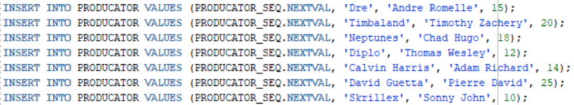
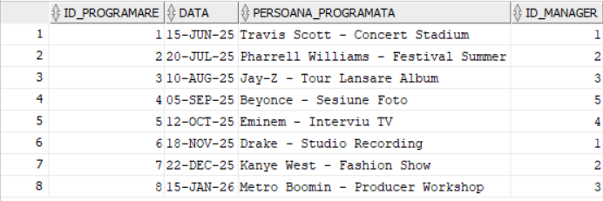
INSERT INTO INGINER_SUNET VALUES (INGINER_SUNET_SEQ.NEXTVAL, 'Lord-Alge', 'Tom', 'Mixing');
INSERT INTO INGINER_SUNET VALUES (INGINER_SUNET_SEQ.NEXTVAL, 'Pensado', 'Dave', 'Mixing & Mastering');
INSERT INTO INGINER_SUNET VALUES (INGINER_SUNET_SEQ.NEXTVAL, 'Power', 'Bob', 'Mastering');
INSERT INTO INGINER_SUNET VALUES (INGINER_SUNET_SEQ.NEXTVAL, 'Shipley', 'Mike', 'Recording');
INSERT INTO INGINER_SUNET VALUES (INGINER_SUNET_SEQ.NEXTVAL, 'Maserati', 'Tony', 'Mixing');
INSERT INTO INGINER_SUNET VALUES (INGINER_SUNET_SEQ.NEXTVAL, 'Brauer', 'Michael', 'Recording & Mixing');
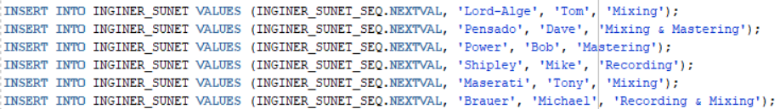
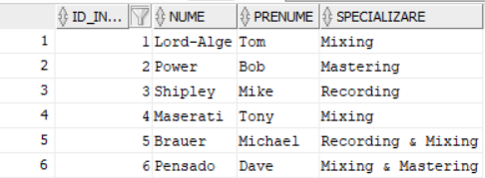
INSERT INTO MANAGER VALUES (MANAGER_SEQ.NEXTVAL, 'scooter.braun@sb-projects.com', 15.00);
INSERT INTO MANAGER VALUES (MANAGER_SEQ.NEXTVAL, 'irving.azoff@azoffmsg.com', 20.00);
INSERT INTO MANAGER VALUES (MANAGER_SEQ.NEXTVAL, 'jay.brown@rocnation.com', 18.50);
INSERT INTO MANAGER VALUES (MANAGER_SEQ.NEXTVAL, 'paul.rosenberg@shady.com', 12.00);
INSERT INTO MANAGER VALUES (MANAGER_SEQ.NEXTVAL, 'matthew.knowles@music-world.com', 25.00);
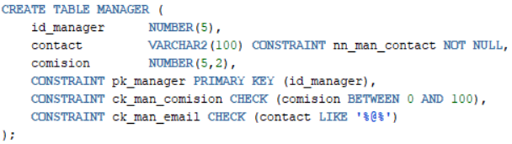
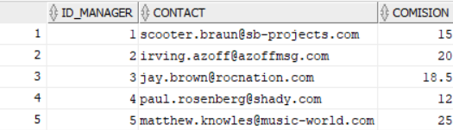
INSERT INTO DISTRIBUITOR VALUES (DISTRIBUITOR_SEQ.NEXTVAL, 'contact@universalmusic.com', 8.50, 'Spotify, Apple Music, Amazon Music, YouTube Music');
INSERT INTO DISTRIBUITOR VALUES (DISTRIBUITOR_SEQ.NEXTVAL, 'info@sonymusic.com', 9.00, 'Spotify, Apple Music, Tidal, Deezer');
INSERT INTO DISTRIBUITOR VALUES (DISTRIBUITOR_SEQ.NEXTVAL, 'support@warnermusic.com', 7.75, 'Toate platformele majore');
INSERT INTO DISTRIBUITOR VALUES (DISTRIBUITOR_SEQ.NEXTVAL, 'hello@distrokid.com', 5.00, 'Peste 150 de platforme digitale');
INSERT INTO DISTRIBUITOR VALUES (DISTRIBUITOR_SEQ.NEXTVAL, 'contact@tunecore.com', 6.25, 'Spotify, Apple Music, Google Play, Amazon');

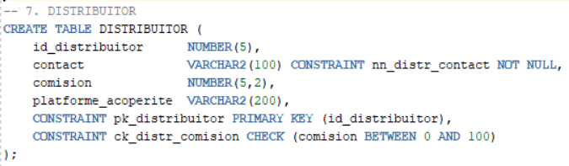
INSERT INTO SESIUNE VALUES (SESIUNE_SEQ.NEXTVAL, 4.5, NULL);
INSERT INTO SESIUNE VALUES (SESIUNE_SEQ.NEXTVAL, 6.0, NULL);
INSERT INTO SESIUNE VALUES (SESIUNE_SEQ.NEXTVAL, 3.5, NULL);
INSERT INTO SESIUNE VALUES (SESIUNE_SEQ.NEXTVAL, 8.0, 1);
INSERT INTO SESIUNE VALUES (SESIUNE_SEQ.NEXTVAL, 5.5, NULL);
INSERT INTO SESIUNE VALUES (SESIUNE_SEQ.NEXTVAL, 7.0, 2);
INSERT INTO SESIUNE VALUES (SESIUNE_SEQ.NEXTVAL, 4.0, NULL);
INSERT INTO SESIUNE VALUES (SESIUNE_SEQ.NEXTVAL, 6.5, 3);
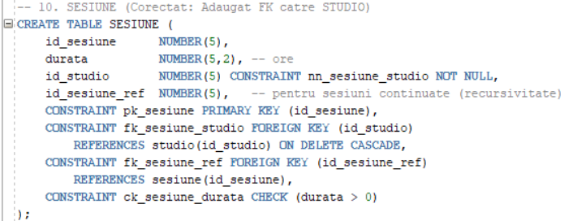
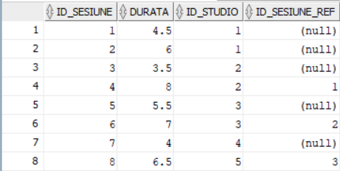
INSERT INTO ECHIPAMENT VALUES (ECHIPAMENT_SEQ.NEXTVAL, 'Microfon', 'Neumann U87', 1);
INSERT INTO ECHIPAMENT VALUES (ECHIPAMENT_SEQ.NEXTVAL, 'Console', 'SSL 4000E', 1);
INSERT INTO ECHIPAMENT VALUES (ECHIPAMENT_SEQ.NEXTVAL, 'Monitor', 'Yamaha NS-10M', 1);
INSERT INTO ECHIPAMENT VALUES (ECHIPAMENT_SEQ.NEXTVAL, 'Microfon', 'Shure SM57', 2);
INSERT INTO ECHIPAMENT VALUES (ECHIPAMENT_SEQ.NEXTVAL, 'Console', 'Neve 1073', 2);
INSERT INTO ECHIPAMENT VALUES (ECHIPAMENT_SEQ.NEXTVAL, 'Amplificator', 'Marshall JCM800', 3);
INSERT INTO ECHIPAMENT VALUES (ECHIPAMENT_SEQ.NEXTVAL, 'Chitara', 'Fender Stratocaster', 3);
INSERT INTO ECHIPAMENT VALUES (ECHIPAMENT_SEQ.NEXTVAL, 'Tobe', 'DW Collectors Series', 4);
INSERT INTO ECHIPAMENT VALUES (ECHIPAMENT_SEQ.NEXTVAL, 'Keyboard', 'Nord Stage 3', 4);
INSERT INTO ECHIPAMENT VALUES (ECHIPAMENT_SEQ.NEXTVAL, 'Interface', 'Universal Audio Apollo', 5);
INSERT INTO ECHIPAMENT VALUES (ECHIPAMENT_SEQ.NEXTVAL, 'Monitor', 'KRK Rokit 8', 5);
INSERT INTO ECHIPAMENT VALUES (ECHIPAMENT_SEQ.NEXTVAL, 'Microfon', 'AKG C414', 5);
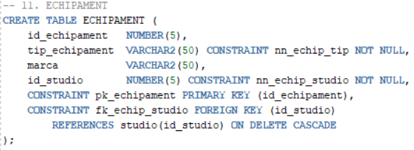
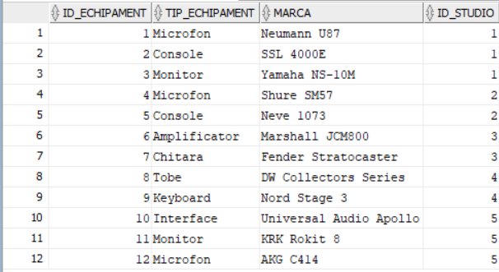

INSERT INTO ALBUM VALUES (ALBUM_SEQ.NEXTVAL, 1, 'Rodeo', 65.30, 16);
INSERT INTO ALBUM VALUES (ALBUM_SEQ.NEXTVAL, 1, 'Astroworld', 58.42, 17);
INSERT INTO ALBUM VALUES (ALBUM_SEQ.NEXTVAL, 2, 'Heroes & Villains', 48.20, 15);
INSERT INTO ALBUM VALUES (ALBUM_SEQ.NEXTVAL, 3, 'G I R L', 41.15, 10);
INSERT INTO ALBUM VALUES (ALBUM_SEQ.NEXTVAL, 4, 'The Blueprint', 85.30, 15);
INSERT INTO ALBUM VALUES (ALBUM_SEQ.NEXTVAL, 5, 'Lemonade', 45.50, 12);
INSERT INTO ALBUM VALUES (ALBUM_SEQ.NEXTVAL, 6, 'The Marshall Mathers LP', 72.20, 18);
INSERT INTO ALBUM VALUES (ALBUM_SEQ.NEXTVAL, 7, 'Views', 81.15, 20);
INSERT INTO ALBUM VALUES (ALBUM_SEQ.NEXTVAL, 8, 'My Beautiful Dark Twisted Fantasy', 68.40, 13);
INSERT INTO ALBUM VALUES (ALBUM_SEQ.NEXTVAL, 8, 'Graduation', 51.23, 13);

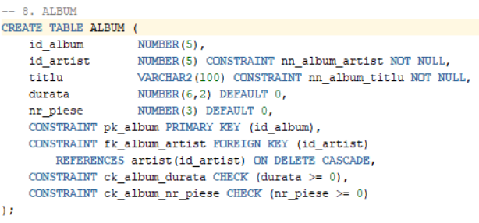
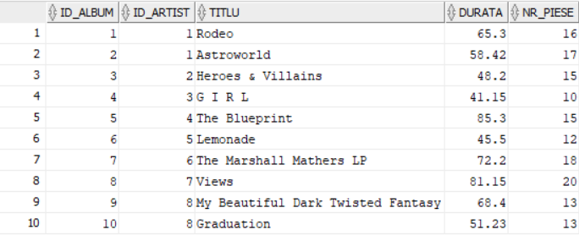
INSERT INTO PIESA VALUES (PIESA_SEQ.NEXTVAL, 1, 1, 'Antidote', 'A# Min', 135);
INSERT INTO PIESA VALUES (PIESA_SEQ.NEXTVAL, 1, 2, 'Wasted', 'F# Min', 140);
INSERT INTO PIESA VALUES (PIESA_SEQ.NEXTVAL, 2, 1, 'Sicko Mode', 'C# Min', 155);
INSERT INTO PIESA VALUES (PIESA_SEQ.NEXTVAL, 2, 2, 'Butterfly Effect', 'G Min', 136);
INSERT INTO PIESA VALUES (PIESA_SEQ.NEXTVAL, 3, 1, 'On Time', 'F Min', 166);
INSERT INTO PIESA VALUES (PIESA_SEQ.NEXTVAL, 3, 2, 'Superhero', 'Bb Min', 150);
INSERT INTO PIESA VALUES (PIESA_SEQ.NEXTVAL, 4, 4, 'Happy', 'F Maj', 160);
INSERT INTO PIESA VALUES (PIESA_SEQ.NEXTVAL, 4, 3, 'Get Lucky', 'Bm', 116);
INSERT INTO PIESA VALUES (PIESA_SEQ.NEXTVAL, 5, 1, 'Izzo (H.O.V.A.)', 'F# Min', 93);
INSERT INTO PIESA VALUES (PIESA_SEQ.NEXTVAL, 5, 1, 'Heart of the City', 'Eb Min', 85);
INSERT INTO PIESA VALUES (PIESA_SEQ.NEXTVAL, 6, 3, 'Formation', 'E Min', 125);
INSERT INTO PIESA VALUES (PIESA_SEQ.NEXTVAL, 6, 4, 'Sorry', 'C Min', 130);
INSERT INTO PIESA VALUES (PIESA_SEQ.NEXTVAL, 7, 1, 'Lose Yourself', 'Bb Min', 86);
INSERT INTO PIESA VALUES (PIESA_SEQ.NEXTVAL, 7, 1, 'Stan', 'D Min', 100);
INSERT INTO PIESA VALUES (PIESA_SEQ.NEXTVAL, 8, 1, 'Gods Plan', 'F Min', 77);
INSERT INTO PIESA VALUES (PIESA_SEQ.NEXTVAL, 8, 3, 'In My Feelings', 'C# Min', 91);
INSERT INTO PIESA VALUES (PIESA_SEQ.NEXTVAL, 9, 1, 'Power', 'C Min', 105);
INSERT INTO PIESA VALUES (PIESA_SEQ.NEXTVAL, 9, 6, 'Runaway', 'E Maj', 84);
INSERT INTO PIESA VALUES (PIESA_SEQ.NEXTVAL, 10, 1, 'Stronger', 'E Min', 104);
INSERT INTO PIESA VALUES (PIESA_SEQ.NEXTVAL, 10, 5, 'Good Life', 'Bb Maj', 108);


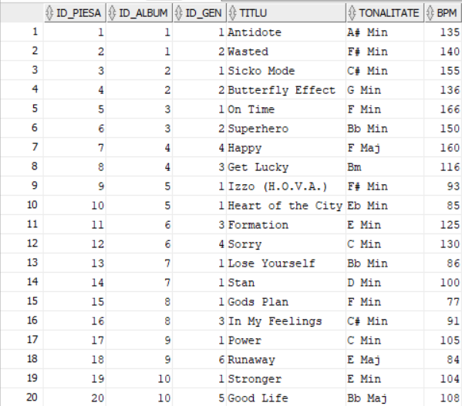
INSERT INTO PARTICIPA VALUES (1, 1, 1);
INSERT INTO PARTICIPA VALUES (1, 2, 2);
INSERT INTO PARTICIPA VALUES (2, 1, 1);
INSERT INTO PARTICIPA VALUES (2, 3, 3);
INSERT INTO PARTICIPA VALUES (3, 2, 2);
INSERT INTO PARTICIPA VALUES (3, 4, 4);
INSERT INTO PARTICIPA VALUES (4, 1, 5);
INSERT INTO PARTICIPA VALUES (4, 3, 3);
INSERT INTO PARTICIPA VALUES (5, 5, 6);
INSERT INTO PARTICIPA VALUES (5, 2, 4);
INSERT INTO PARTICIPA VALUES (6, 6, 7);
INSERT INTO PARTICIPA VALUES (6, 1, 1);
INSERT INTO PARTICIPA VALUES (7, 7, 8);
INSERT INTO PARTICIPA VALUES (7, 4, 5);
INSERT INTO PARTICIPA VALUES (8, 1, 2);
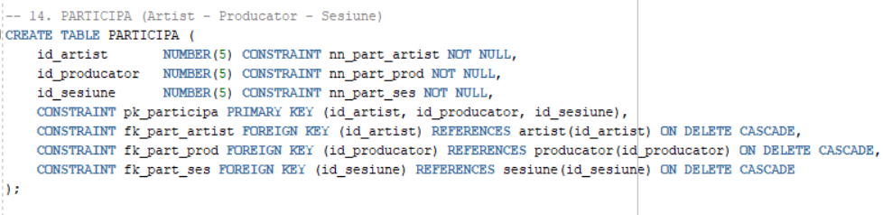
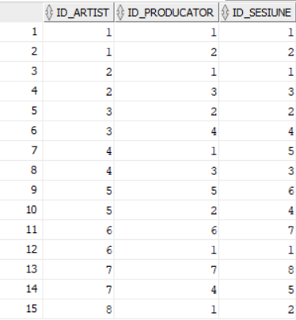
INSERT INTO COLABOREAZA VALUES (1, 1);
INSERT INTO COLABOREAZA VALUES (1, 2);
INSERT INTO COLABOREAZA VALUES (2, 2);
INSERT INTO COLABOREAZA VALUES (2, 3);
INSERT INTO COLABOREAZA VALUES (3, 1);
INSERT INTO COLABOREAZA VALUES (3, 4);
INSERT INTO COLABOREAZA VALUES (4, 3);
INSERT INTO COLABOREAZA VALUES (4, 5);
INSERT INTO COLABOREAZA VALUES (5, 4);
INSERT INTO COLABOREAZA VALUES (5, 6);
INSERT INTO COLABOREAZA VALUES (6, 5);
INSERT INTO COLABOREAZA VALUES (7, 6);

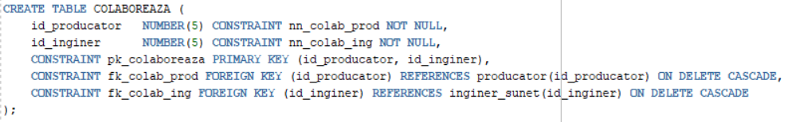
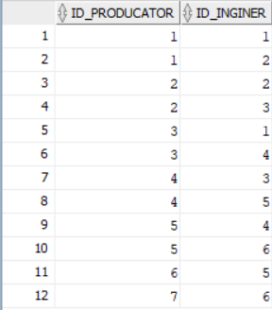
INSERT INTO PROGRAMARE VALUES (PROGRAMARE_SEQ.NEXTVAL, DATE '2025-06-15', 'Travis Scott - Concert Stadium', 1);
INSERT INTO PROGRAMARE VALUES (PROGRAMARE_SEQ.NEXTVAL, DATE '2025-07-20', 'Pharrell Williams - Festival Summer', 2);
INSERT INTO PROGRAMARE VALUES (PROGRAMARE_SEQ.NEXTVAL, DATE '2025-08-10', 'Jay-Z - Tour Lansare Album', 3);
INSERT INTO PROGRAMARE VALUES (PROGRAMARE_SEQ.NEXTVAL, DATE '2025-09-05', 'Beyonce - Sesiune Foto', 5);
INSERT INTO PROGRAMARE VALUES (PROGRAMARE_SEQ.NEXTVAL, DATE '2025-10-12', 'Eminem - Interviu TV', 4);
INSERT INTO PROGRAMARE VALUES (PROGRAMARE_SEQ.NEXTVAL, DATE '2025-11-18', 'Drake - Studio Recording', 1);
INSERT INTO PROGRAMARE VALUES (PROGRAMARE_SEQ.NEXTVAL, DATE '2025-12-22', 'Kanye West - Fashion Show', 2);
INSERT INTO PROGRAMARE VALUES (PROGRAMARE_SEQ.NEXTVAL, DATE '2026-01-15', 'Metro Boomin - Producer Workshop', 3);
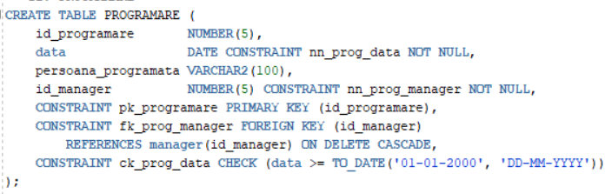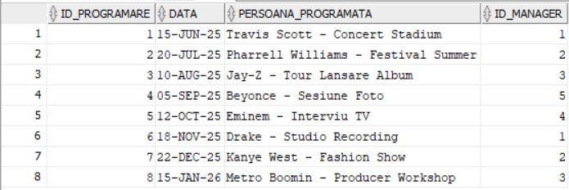
INSERT INTO VANZARI VALUES (VANZARI_SEQ.NEXTVAL, DATE '2025-01-15', 15000, 12.99, 1, 1);
INSERT INTO VANZARI VALUES (VANZARI_SEQ.NEXTVAL, DATE '2025-01-20', 22000, 14.99, 2, 1);
INSERT INTO VANZARI VALUES (VANZARI_SEQ.NEXTVAL, DATE '2025-02-10', 18500, 13.99, 3, 2);
INSERT INTO VANZARI VALUES (VANZARI_SEQ.NEXTVAL, DATE '2025-02-15', 12000, 11.99, 4, 2);
INSERT INTO VANZARI VALUES (VANZARI_SEQ.NEXTVAL, DATE '2025-03-05', 35000, 15.99, 5, 3);
INSERT INTO VANZARI VALUES (VANZARI_SEQ.NEXTVAL, DATE '2025-03-12', 28000, 14.99, 6, 5);
INSERT INTO VANZARI VALUES (VANZARI_SEQ.NEXTVAL, DATE '2025-03-20', 42000, 16.99, 7, 4);
INSERT INTO VANZARI VALUES (VANZARI_SEQ.NEXTVAL, DATE '2025-04-08', 31000, 13.99, 8, 1);
INSERT INTO VANZARI VALUES (VANZARI_SEQ.NEXTVAL, DATE '2025-04-15', 26000, 15.99, 9, 2);
INSERT INTO VANZARI VALUES (VANZARI_SEQ.NEXTVAL, DATE '2025-04-25', 19000, 12.99, 10, 3);
INSERT INTO VANZARI VALUES (VANZARI_SEQ.NEXTVAL, DATE '2025-05-10', 17500, 13.99, 1, 4);
INSERT INTO VANZARI VALUES (VANZARI_SEQ.NEXTVAL, DATE '2025-05-18', 21000, 14.99, 2, 5);
INSERT INTO VANZARI VALUES (VANZARI_SEQ.NEXTVAL, DATE '2025-05-25', 16000, 12.99, 3, 1);
INSERT INTO VANZARI VALUES (VANZARI_SEQ.NEXTVAL, DATE '2025-05-28', 23500, 15.99, 4, 2);
INSERT INTO VANZARI VALUES (VANZARI_SEQ.NEXTVAL, DATE '2025-05-29', 29000, 16.99, 5, 3);
INSERT INTO VANZARI VALUES (VANZARI_SEQ.NEXTVAL, DATE '2025-05-30', 33000, 17.99, 6, 4);
INSERT INTO VANZARI VALUES (VANZARI_SEQ.NEXTVAL, DATE '2025-05-30', 25500, 14.99, 7, 5);
INSERT INTO VANZARI VALUES (VANZARI_SEQ.NEXTVAL, DATE '2025-05-30', 20000, 13.99, 8, 1);
INSERT INTO VANZARI VALUES (VANZARI_SEQ.NEXTVAL, DATE '2025-05-30', 18000, 15.99, 9, 2);
INSERT INTO VANZARI VALUES (VANZARI_SEQ.NEXTVAL, DATE '2025-05-30', 27000, 16.99, 10, 3);

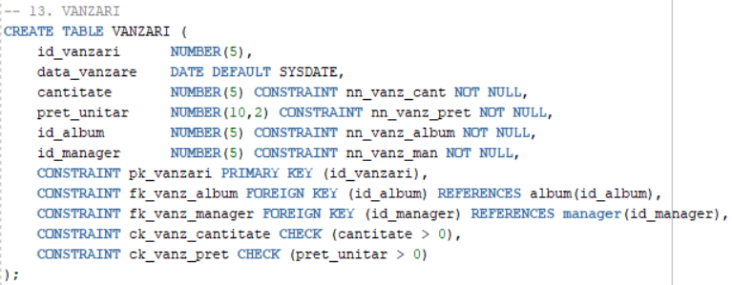
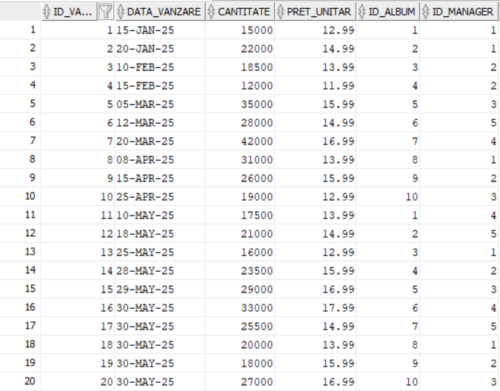
INSERT INTO DISTRIBUTIE_ALBUM VALUES (1, 1, DATE '2025-01-01', 8.50, 3);
INSERT INTO DISTRIBUTIE_ALBUM VALUES (1, 4, DATE '2025-01-10', 5.00, 2);
INSERT INTO DISTRIBUTIE_ALBUM VALUES (2, 1, DATE '2025-02-01', 8.50, 4);
INSERT INTO DISTRIBUTIE_ALBUM VALUES (2, 2, DATE '2025-02-05', 9.00, 3);
INSERT INTO DISTRIBUTIE_ALBUM VALUES (3, 2, DATE '2025-03-01', 9.00, 2);
INSERT INTO DISTRIBUTIE_ALBUM VALUES (3, 5, DATE '2025-03-08', 6.25, 1);
INSERT INTO DISTRIBUTIE_ALBUM VALUES (4, 3, DATE '2025-04-01', 7.75, 3);
INSERT INTO DISTRIBUTIE_ALBUM VALUES (5, 1, DATE '2025-05-01', 8.50, 5);
INSERT INTO DISTRIBUTIE_ALBUM VALUES (5, 3, DATE '2025-05-03', 7.75, 2);
INSERT INTO DISTRIBUTIE_ALBUM VALUES (6, 5, DATE '2025-06-01', 6.25, 4);
INSERT INTO DISTRIBUTIE_ALBUM VALUES (7, 4, DATE '2025-07-01', 5.00, 1);
INSERT INTO DISTRIBUTIE_ALBUM VALUES (8, 2, DATE '2025-08-01', 9.00, 2);
INSERT INTO DISTRIBUTIE_ALBUM VALUES (9, 3, DATE '2025-09-01', 7.75, 3);
INSERT INTO DISTRIBUTIE_ALBUM VALUES (10, 1, DATE '2025-10-01', 8.50, 2);
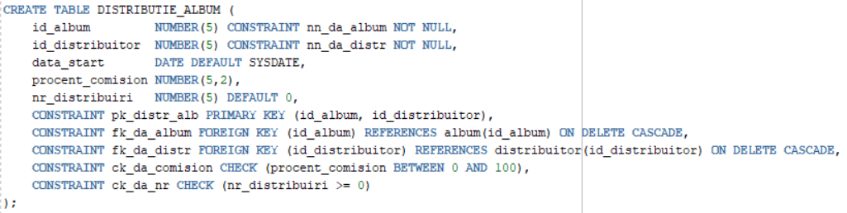
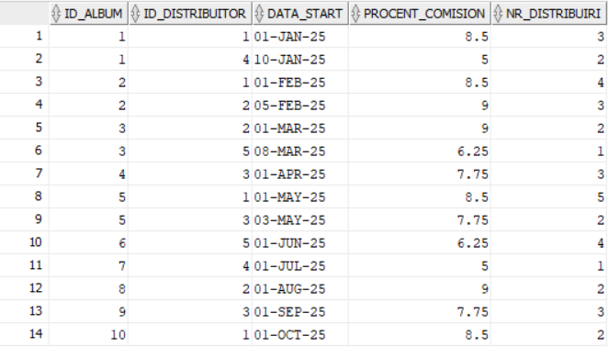

Exercițiul 6 - Cerință:
Formulați în limbaj natural o problemă pe care să o rezolvați folosind un subprogram stocat independent care să utilizeze toate cele 3 tipuri de colecții studiate. Apelați subprogramul.

Exercițiul 6 - Rezolvare:

Pentru un artist primit ca parametru (ex. „Travis Scott” / id_artist), se vor determina toate albumele acestuia din baza de date. Pentru fiecare album, se vor afișa:
- Lista pieselor din album, împreună cu informații detaliate: titlul piesei, genul muzical, tonalitatea și BPM-ul.
- Situația distribuției albumului: lista distribuitorilor care distribuie albumul (dacă există), împreună cu data începerii distribuției, procentul de comision și numărul de distribuiri.
În final, se va calcula pentru toate albumele artistului un rezumat al vânzărilor pe zilele lunii (zilele 1–31), pe baza zilei extrase din data_vanzare, afișându-se doar zilele pentru care există cel puțin o vânzare, împreună cu totalul cantităților vândute în acea zi.
Rezolvarea va fi implementată printr-un subprogram stocat independent (procedură) care utilizează toate cele trei tipuri de colecții studiate:
- un VARRAY de dimensiune 31 pentru contorizarea cantităților vândute pe fiecare zi a lunii;
- un NESTED TABLE pentru memorarea listei de piese ale fiecărui album (detalii piesă + gen);
- un tablou asociativ (INDEX-BY table) pentru maparea album → lista distribuitorilor (cu atributele distribuției), astfel încât accesul la distribuția fiecărui album să fie rapid și structurat.
Procedura va fi apelată cu id_artist și va afișa structurat: albume → piese → distribuție, plus sumarul vânzărilor pe zile.

CREATE OR REPLACE PROCEDURE ex6_raport_artist_luna (
p_id_artist IN artist.id_artist%TYPE,
p_an IN NUMBER,
p_luna IN NUMBER
) AS
--------------------------------------------------------------------
-- 1) VARRAY(31): cantitate vândută pe zi (1..31) în luna dată
--------------------------------------------------------------------
TYPE t_vanzari_zi IS VARRAY(31) OF NUMBER;
v_vanzari_zi t_vanzari_zi := t_vanzari_zi();
--------------------------------------------------------------------
-- 2) ASSOCIATIVE ARRAY: map id_album -> titlu
--------------------------------------------------------------------
TYPE t_album_titlu_map IS TABLE OF album.titlu%TYPE INDEX BY PLS_INTEGER;
v_titlu_by_album t_album_titlu_map;
--------------------------------------------------------------------
-- 3) NESTED TABLE: piese și distribuitori pentru fiecare album
--------------------------------------------------------------------
TYPE t_piesa_row IS RECORD (
id_piesa piesa.id_piesa%TYPE,
titlu piesa.titlu%TYPE,
nume_gen gen_muzical.nume_gen%TYPE,
bpm piesa.bpm%TYPE
);
TYPE t_piesa_tab IS TABLE OF t_piesa_row;
v_piese t_piesa_tab;
TYPE t_distr_row IS RECORD (
id_distribuitor distribuitor.id_distribuitor%TYPE,
contact distribuitor.contact%TYPE,
nr_distribuiri distributie_album.nr_distribuiri%TYPE
);
TYPE t_distr_tab IS TABLE OF t_distr_row;
v_distr t_distr_tab;
v_nume_artist artist.nume%TYPE;
v_prenume_artist artist.prenume%TYPE;
v_start DATE := TO_DATE(p_an || '-' || LPAD(p_luna,2,'0') || '-01', 'YYYY-MM-DD');
v_end DATE := ADD_MONTHS(v_start, 1);
v_nr_albume NUMBER := 0;
BEGIN
-- Inițializare VARRAY cu 31 de zerouri
v_vanzari_zi.EXTEND(31);
FOR i IN 1..31 LOOP
v_vanzari_zi(i) := 0;
END LOOP;
-- Verificăm artistul
SELECT nume, prenume
INTO v_nume_artist, v_prenume_artist
FROM artist
WHERE id_artist = p_id_artist;
DBMS_OUTPUT.PUT_LINE('=== RAPORT ARTIST: ' || v_nume_artist || ' ' || v_prenume_artist ||
' (id=' || p_id_artist || ') | Luna: ' || p_luna || '/' || p_an || ' ===');
--------------------------------------------------------------------
-- Parcurgem albumele artistului (și populăm map-ul asociativ)
--------------------------------------------------------------------
FOR a IN (
SELECT id_album, titlu
FROM album
WHERE id_artist = p_id_artist
ORDER BY id_album
) LOOP
v_nr_albume := v_nr_albume + 1;
v_titlu_by_album(a.id_album) := a.titlu;
DBMS_OUTPUT.PUT_LINE(CHR(10) || '--- ALBUM #' || a.id_album || ': ' || a.titlu || ' ---');
----------------------------------------------------------------
-- PIESA (nested table) pentru album
----------------------------------------------------------------
SELECT p.id_piesa, p.titlu, g.nume_gen, p.bpm
BULK COLLECT INTO v_piese
FROM piesa p
LEFT JOIN gen_muzical g ON g.id_gen = p.id_gen
WHERE p.id_album = a.id_album
ORDER BY p.id_piesa;
IF v_piese.COUNT = 0 THEN
DBMS_OUTPUT.PUT_LINE(' Piese: (nu există)');
ELSE
DBMS_OUTPUT.PUT_LINE(' Piese (' || v_piese.COUNT || '):');
FOR i IN 1..v_piese.COUNT LOOP
DBMS_OUTPUT.PUT_LINE(' - [' || v_piese(i).id_piesa || '] ' || v_piese(i).titlu ||
' | gen=' || NVL(v_piese(i).nume_gen,'(necunoscut)') ||
' | bpm=' || NVL(TO_CHAR(v_piese(i).bpm),'?'));
END LOOP;
END IF;
----------------------------------------------------------------
-- DISTRIBUITORI (nested table) pentru album
----------------------------------------------------------------
SELECT d.id_distribuitor, d.contact, da.nr_distribuiri
BULK COLLECT INTO v_distr
FROM distributie_album da
JOIN distribuitor d ON d.id_distribuitor = da.id_distribuitor
WHERE da.id_album = a.id_album
ORDER BY da.nr_distribuiri DESC, d.id_distribuitor;
IF v_distr.COUNT = 0 THEN
DBMS_OUTPUT.PUT_LINE(' Distribuitori: (nu există)');
ELSE
DBMS_OUTPUT.PUT_LINE(' Distribuitori (' || v_distr.COUNT || '):');
FOR j IN 1..v_distr.COUNT LOOP
DBMS_OUTPUT.PUT_LINE(' - [' || v_distr(j).id_distribuitor || '] ' ||
v_distr(j).contact || ' | nr_distribuiri=' || v_distr(j).nr_distribuiri);
END LOOP;
END IF;
END LOOP;
IF v_nr_albume = 0 THEN
DBMS_OUTPUT.PUT_LINE('Artistul nu are albume. Raport oprit.');
RETURN;
END IF;
--------------------------------------------------------------------
-- VÂNZĂRI pe zile în luna selectată (umplem VARRAY(31))
--------------------------------------------------------------------
FOR r IN (
SELECT EXTRACT(DAY FROM v.data_vanzare) AS zi,
SUM(v.cantitate) AS total_cant
FROM vanzari v
JOIN album a ON a.id_album = v.id_album
WHERE a.id_artist = p_id_artist
AND v.data_vanzare >= v_start
AND v.data_vanzare < v_end
GROUP BY EXTRACT(DAY FROM v.data_vanzare)
ORDER BY zi
) LOOP
IF r.zi BETWEEN 1 AND 31 THEN
v_vanzari_zi(r.zi) := NVL(r.total_cant, 0);
END IF;
END LOOP;
DBMS_OUTPUT.PUT_LINE(CHR(10) || '=== VÂNZĂRI (cantitate totală) pe zile în luna ' ||
p_luna || '/' || p_an || ' ===');
FOR d IN 1..31 LOOP
IF v_vanzari_zi(d) > 0 THEN
DBMS_OUTPUT.PUT_LINE('Ziua ' || LPAD(d,2,'0') || ': ' || v_vanzari_zi(d));
END IF;
END LOOP;
EXCEPTION
WHEN NO_DATA_FOUND THEN
DBMS_OUTPUT.PUT_LINE('Eroare: nu există artist cu id=' || p_id_artist);
END;
/
-- apel obligatoriu
SET SERVEROUTPUT ON;
BEGIN
ex6_raport_artist_luna(p_id_artist => 1, p_an => 2025, p_luna => 5);
END;
/

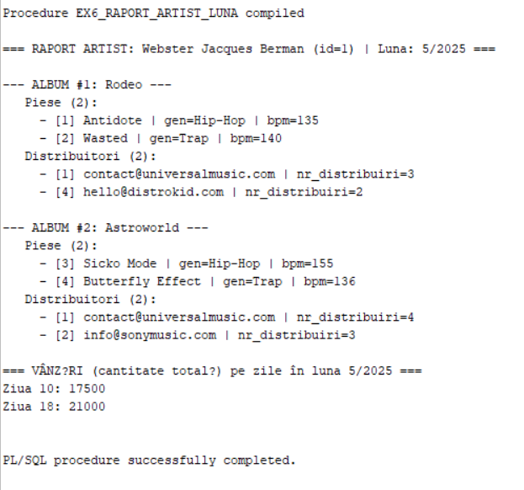

Exercițiul 7 - Cerință:
Formulați în limbaj natural o problemă pe care să o rezolvați folosind un subprogram stocat independent care să utilizeze 2 tipuri diferite de cursoare studiate, unul dintre acestea fiind cursor parametrizat, dependent de celălalt cursor. Apelați subprogramul.

Exercițiul 7 - Rezolvare:
Pentru rezolvare, se vor utiliza două tipuri diferite de cursoare:
- Cursor Implicit (Ciclu Cursor FOR): Va fi utilizat pentru a parcurge tabelul ALBUM și a selecta albumele artistului.
- Cursor Explicit Parametrizat: Va fi definit în zona de declarații și va primi ca parametru id_album. Acesta va fi dependent de cursorul anterior (va fi deschis în interiorul buclei pentru fiecare album găsit) și va extrage detaliile pieselor.
La final, procedura va fi apelată pentru un artist existent.

SET SERVEROUTPUT ON;

CREATE OR REPLACE PROCEDURE ex6_cursoare_artist (
p_id_artist IN artist.id_artist%TYPE
) AS
-- Cursor parametrizat (explicit) pentru piesele unui album
CURSOR c_piese (p_id_album IN album.id_album%TYPE) IS
SELECT p.id_piesa,
p.titlu,
p.bpm,
gm.nume_gen
FROM piesa p
LEFT JOIN gen_muzical gm ON gm.id_gen = p.id_gen
WHERE p.id_album = p_id_album
ORDER BY p.id_piesa;

v_count_albume PLS_INTEGER := 0;
v_count_piese PLS_INTEGER := 0;
BEGIN
DBMS_OUTPUT.PUT_LINE('=== Raport artist id=' || p_id_artist || ' ===');

-- Cursor implicit (FOR-LOOP) pentru albumele artistului
FOR a IN (
SELECT id_album, titlu
FROM album
WHERE id_artist = p_id_artist
ORDER BY id_album
) LOOP
v_count_albume := v_count_albume + 1;
DBMS_OUTPUT.PUT_LINE(CHR(10) || 'Album #' || a.id_album || ': ' || a.titlu);

v_count_piese := 0;

-- Cursor parametrizat dependent de albumul curent
FOR p IN c_piese(a.id_album) LOOP
v_count_piese := v_count_piese + 1;
DBMS_OUTPUT.PUT_LINE(
' Piesa #' || p.id_piesa ||
' | ' || p.titlu ||
' | bpm=' || NVL(TO_CHAR(p.bpm), 'N/A') ||
' | gen=' || NVL(p.nume_gen, 'N/A')
);
END LOOP;

IF v_count_piese = 0 THEN
DBMS_OUTPUT.PUT_LINE(' (nu exista piese pentru acest album)');
END IF;
END LOOP;

IF v_count_albume = 0 THEN
DBMS_OUTPUT.PUT_LINE('Artistul nu are albume sau id_artist nu exista.');
END IF;
END;
/
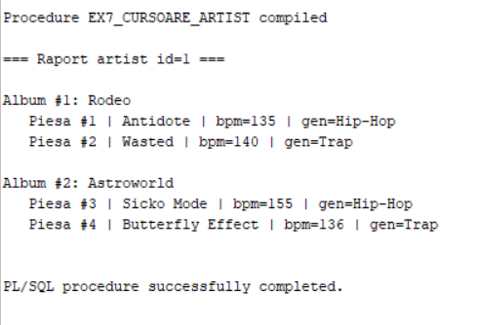
Exercițiul 8 - Cerință:
Formulați în limbaj natural o problemă pe care să o rezolvați folosind un subprogram stocat independent de tip funcție care să utilizeze într-o singură comandă SQL 3 dintre tabelele create. Tratați toate excepțiile care pot apărea, incluzând excepțiile predefinite NO_DATA_FOUND și TOO_MANY_ROWS. Apelați subprogramul astfel încât să evidențiați toate cazurile tratate.

Exercițiul 8 - Rezolvare:
Funcția trebuie să respecte următoarele condiții tehnice:
- Să utilizeze o singură comandă SQL (SELECT ... INTO) care să realizeze o joncțiune între 3 tabele: VANZARI, ALBUM și MANAGER.
- Să nu utilizeze funcții de agregare (SUM/COUNT), pentru a permite declanșarea excepțiilor bazate pe numărul de rânduri returnate.
- Să trateze excepțiile:
  - NO_DATA_FOUND: Dacă nu există nicio vânzare pentru acea combinație.
  - TOO_MANY_ROWS: Dacă există mai multe tranzacții distincte pentru acel album și manager (ceea ce împiedică returnarea unei singure valori scalare).
La final, funcția va fi apelată pentru a evidenția cazurile tratate.
„Pentru un album (identificat prin titlu) și un manager (id_manager), vreau să obțin valoarea unei vânzări (cantitate × preț unitar) asociate acelei combinații. Funcția folosește o singură interogare SQL care implică tabelele ALBUM, VANZARI, MANAGER. Dacă nu există nicio vânzare, funcția tratează NO_DATA_FOUND. Dacă există mai multe vânzări, funcția tratează TOO_MANY_ROWS.”

CREATE OR REPLACE FUNCTION ex8_valoare_vanzare_album_manager (
p_titlu_album IN album.titlu%TYPE,
p_id_manager IN manager.id_manager%TYPE
) RETURN NUMBER
IS
v_valoare NUMBER;
BEGIN
-- O SINGURA comanda SQL cu 3 tabele (fara agregare)
SELECT v.cantitate * v.pret_unitar
INTO v_valoare
FROM vanzari v
JOIN album a ON a.id_album = v.id_album
JOIN manager m ON m.id_manager = v.id_manager
WHERE a.titlu = p_titlu_album
AND m.id_manager = p_id_manager;

RETURN v_valoare;

EXCEPTION
WHEN NO_DATA_FOUND THEN
DBMS_OUTPUT.PUT_LINE('NO_DATA_FOUND: Nu exista nicio vanzare pentru album="' ||
p_titlu_album || '" si manager=' || p_id_manager);
RETURN -1;

WHEN TOO_MANY_ROWS THEN
DBMS_OUTPUT.PUT_LINE('TOO_MANY_ROWS: Exista mai multe vanzari pentru album="' ||
p_titlu_album || '" si manager=' || p_id_manager ||
'". Restrange criteriile (ex. adauga data).');
RETURN -2;

WHEN OTHERS THEN -- catch pt alte erori
DBMS_OUTPUT.PUT_LINE('OTHERS: ' || SQLERRM);
RETURN -3;
END;
/

--- APELURI ---

SET SERVEROUTPUT ON;

-- 1) Caz TOO_MANY_ROWS (foarte probabil, fiindca exista mai multe vanzari pe acelasi album+manager)
BEGIN
DBMS_OUTPUT.PUT_LINE('Rezultat=' || ex8_valoare_vanzare_album_manager('Rodeo', 1));
END;
/

-- 2) Caz NO_DATA_FOUND (manager inexistent sau combinatie fara vanzari)
BEGIN
DBMS_OUTPUT.PUT_LINE('Rezultat=' || ex8_valoare_vanzare_album_manager('Rodeo', 9999));
END;
/

-- 3) Caz NO_DATA_FOUND (album inexistent)
BEGIN
DBMS_OUTPUT.PUT_LINE('Rezultat=' || ex8_valoare_vanzare_album_manager('AlbumInexistent', 1));
END;
/
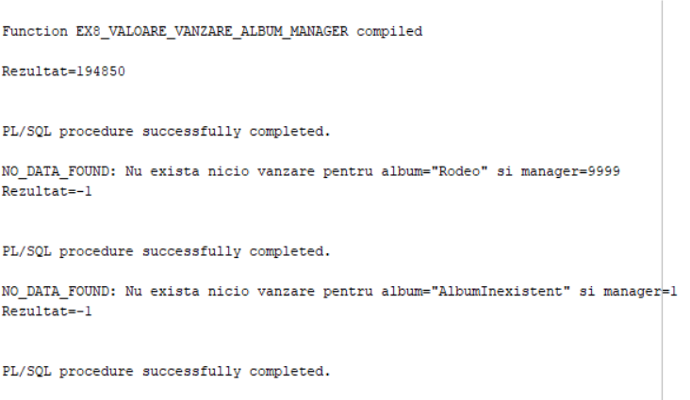

Exercițiul 9 - Cerință:
Formulați în limbaj natural o problemă pe care să o rezolvați folosind un subprogram stocat independent de tip procedură care să aibă minim 2 parametri și să utilizeze într-o singură comandă SQL 5 dintre tabelele create. Definiți minim 2 excepții proprii, altele decât cele predefinite la nivel de sistem. Apelați subprogramul astfel încât să evidențiați toate cazurile definite și tratate.

Exercițiul 9 - Rezolvare:
Problema formulată constă în identificarea și afișarea informațiilor relevante despre activitatea comercială a unui artist într-un anumit context managerial. Astfel, pentru combinația artist–manager se afișează: numele de scenă al artistului, titlul albumului, titlul piesei, genul muzical, cantitatea vândută și valoarea vânzării (calculată ca produs între cantitate și preț unitar).
Procedura utilizează o singură comandă SQL principală care implică simultan mai multe tabele din schema bazei de date:
ARTIST, ALBUM, PIESA, GEN_MUZICAL, VANZARI și MANAGER.
Prin intermediul operațiilor de tip JOIN sunt corelate entitățile astfel încât să se obțină un rezultat coerent care reflectă relațiile dintre artist, albume, piese și vânzările efectuate prin managerul specificat.
Pentru asigurarea robusteții și controlului logic al execuției, au fost definite două excepții proprii, diferite de cele predefinite la nivel de sistem:
- ex_artist_inexistent – ridicată în situația în care artistul specificat nu există în baza de date;
- ex_fara_vanzari – ridicată atunci când artistul există, însă nu are vânzări asociate managerului indicat.
Prin tratarea explicită a acestor excepții se asigură o separare clară între erorile logice specifice aplicației și erorile de sistem. De asemenea, a fost inclusă și tratarea generică a excepției OTHERS, pentru capturarea oricăror alte situații neprevăzute.
SET SERVEROUTPUT ON;

CREATE OR REPLACE PROCEDURE ex9_raport_complex (
p_id_artist IN artist.id_artist%TYPE,
p_id_manager IN manager.id_manager%TYPE
)
IS
-- Excepții proprii
ex_artist_inexistent EXCEPTION;
ex_fara_vanzari EXCEPTION;

v_count_artist NUMBER;
v_count_vanzari NUMBER;
BEGIN
-- Verificare artist existent
SELECT COUNT(*)
INTO v_count_artist
FROM artist
WHERE id_artist = p_id_artist;

IF v_count_artist = 0 THEN
RAISE ex_artist_inexistent;
END IF;

-- Verificare existență vânzări pentru combinație
SELECT COUNT(*)
INTO v_count_vanzari
FROM album a
JOIN vanzari v ON v.id_album = a.id_album
WHERE a.id_artist = p_id_artist
AND v.id_manager = p_id_manager;

IF v_count_vanzari = 0 THEN
RAISE ex_fara_vanzari;
END IF;

DBMS_OUTPUT.PUT_LINE('=== RAPORT COMPLEX ===');

-- O SINGURĂ COMANDĂ SQL CU 5+ TABELE
FOR r IN (
SELECT ar.nume_scena,
a.titlu AS album,
p.titlu AS piesa,
g.nume_gen,
v.cantitate,
v.cantitate * v.pret_unitar AS valoare
FROM artist ar
JOIN album a ON a.id_artist = ar.id_artist
JOIN piesa p ON p.id_album = a.id_album
LEFT JOIN gen_muzical g ON g.id_gen = p.id_gen
JOIN vanzari v ON v.id_album = a.id_album
JOIN manager m ON m.id_manager = v.id_manager
WHERE ar.id_artist = p_id_artist
AND m.id_manager = p_id_manager
)
LOOP
DBMS_OUTPUT.PUT_LINE(
r.nume_scena || ' | ' ||
r.album || ' | ' ||
r.piesa || ' | ' ||
NVL(r.nume_gen,'N/A') || ' | cant=' ||
r.cantitate || ' | valoare=' ||
r.valoare
);
END LOOP;

EXCEPTION
WHEN ex_artist_inexistent THEN
DBMS_OUTPUT.PUT_LINE('EXCEPTIE PROPRIE: Artistul nu exista.');

WHEN ex_fara_vanzari THEN
DBMS_OUTPUT.PUT_LINE('EXCEPTIE PROPRIE: Artistul nu are vanzari prin acest manager.');

WHEN OTHERS THEN
DBMS_OUTPUT.PUT_LINE('Alta eroare: ' || SQLERRM);
END;
/

--- APELURI ---

-- Caz valid
BEGIN
ex9_raport_complex(1, 1);
END;
/

-- Artist inexistent
BEGIN
ex9_raport_complex(9999, 1);
END;
/

--️ Artist existent dar fara vanzari prin manager
BEGIN
ex9_raport_complex(1, 9999);
END;
/
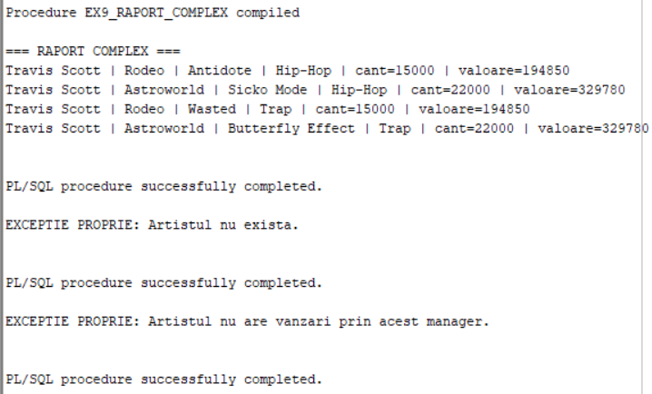

Exercițiul 10 - Cerință:
Definiți un trigger de tip LMD la nivel de comandă. Declanșați trigger-ul.

Exercițiul 10 - Rezolvare:
Am definit un trigger LMD la nivel de comandă (statement-level) numit ex10_lmd_comanda_vanzari, care se declanșează automat înainte (BEFORE) de execuția oricărei instrucțiuni de ștergere (DELETE) asupra tabelului VANZARI.
Regula de afaceri implementată: Scopul acestui trigger este de a asigura securitatea datelor financiare prin interzicerea ștergerii istoricului de vânzări în zilele de weekend (Sâmbătă și Duminică), când personalul administrativ nu este prezent pentru a supraveghea operațiunile.
Funcționare: Trigger-ul verifică data curentă a sistemului (SYSDATE). Dacă aceasta corespunde unei zile de weekend, operațiunea este blocată imediat prin lansarea unei erori personalizate (RAISE_APPLICATION_ERROR), protejând astfel integritatea bazei de date. Fiind la nivel de comandă, verificarea se face o singură dată pentru toată instrucțiunea, nu pentru fiecare rând în parte, fiind astfel eficient din punct de vedere al resurselor.
SET SERVEROUTPUT ON;

CREATE OR REPLACE TRIGGER ex10_lmd_comanda_vanzari
BEFORE DELETE ON vanzari
BEGIN
IF TO_CHAR(SYSDATE, 'DY', 'NLS_DATE_LANGUAGE=ENGLISH') IN ('SAT','SUN') THEN
RAISE_APPLICATION_ERROR(-20001,
'Este interzisa stergerea vanzarilor in weekend!');
ELSE
DBMS_OUTPUT.PUT_LINE('Stergerea este permisa.');
END IF;
END;
/

BEGIN
DELETE FROM vanzari WHERE id_vanzari = 1;
ROLLBACK; -- ca sa nu modifici datele
EXCEPTION
WHEN OTHERS THEN
DBMS_OUTPUT.PUT_LINE('Trigger activat: ' || SQLERRM);
END;
/
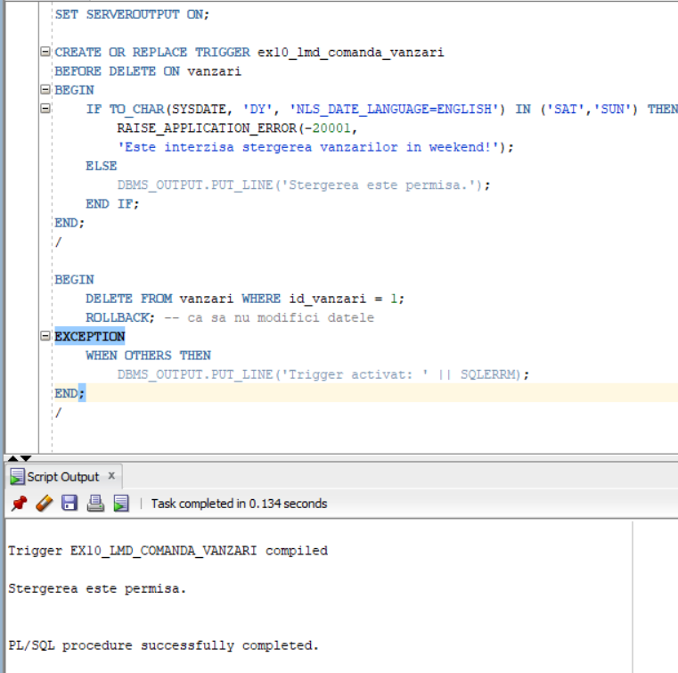
Exercițiul 11 – Cerință:
Definiți un trigger de tip LMD la nivel de linie. Declanșați trigger-ul.

Exercițiul 11 – Rezolvare:
Restricție de business (Nivel de rând): Să interzică ștergerea oricărei înregistrări dacă operațiunea este efectuată în zilele de weekend (Sâmbătă sau Duminică).

Raportare statistică (Nivel de comandă): Să calculeze dinamic numărul total de rânduri șterse și valoarea financiară totală a acestora (cantitate * preț unitar). La finalul execuției comenzii, trigger-ul va afișa aceste totaluri în consolă.
Justificare tehnică: S-a ales utilizarea unui Compound Trigger deoarece permite partajarea stării (variabilelor) între secțiunea de procesare a fiecărui rând și secțiunea finală a instrucțiunii, fără a fi nevoie de pachete auxiliare sau variabile globale.
SET SERVEROUTPUT ON;

CREATE OR REPLACE TRIGGER ex11_lmd_linie_vanzari
FOR DELETE ON vanzari
COMPOUND TRIGGER

-- variabile “de statement” (valabile pe toată comanda)
v_cnt_rows PLS_INTEGER := 0;
v_total_val NUMBER := 0;

BEFORE STATEMENT IS
BEGIN
v_cnt_rows := 0;
v_total_val := 0;
END BEFORE STATEMENT;

BEFORE EACH ROW IS
BEGIN
-- regula: interzicem DELETE în weekend
IF TO_CHAR(SYSDATE, 'DY', 'NLS_DATE_LANGUAGE=ENGLISH') IN ('SAT','SUN') THEN
RAISE_APPLICATION_ERROR(-20001, 'Este interzisa stergerea vanzarilor in weekend!');
END IF;

-- contorizăm rândurile șterse și valoarea lor (pe fiecare linie)
v_cnt_rows := v_cnt_rows + 1;
v_total_val := v_total_val + (:OLD.cantitate * :OLD.pret_unitar);
END BEFORE EACH ROW;

AFTER STATEMENT IS
BEGIN
DBMS_OUTPUT.PUT_LINE('DELETE permis. Randuri afectate: ' || v_cnt_rows);
DBMS_OUTPUT.PUT_LINE('Valoare totala randuri sterse: ' || TO_CHAR(v_total_val, 'FM9999990.00'));
END AFTER STATEMENT;

END ex11_lmd_linie_vanzari;
/

---APEL---

BEGIN
DELETE FROM vanzari WHERE id_vanzari = 1;
ROLLBACK;
EXCEPTION
WHEN OTHERS THEN
DBMS_OUTPUT.PUT_LINE('Trigger activat / operatia blocata: ' || SQLERRM);
END;
/

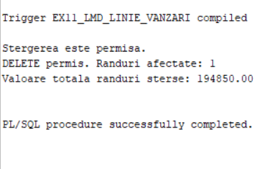
Exercițiul 12 – Cerință:
Definiți un trigger de tip LDD. Declanșați trigger-ul.

Exercițiul 12 – Rezolvare:
Să se definească un trigger LDD la nivel de schemă (SCHEMA), care să protejeze structura bazei de date împotriva ștergerilor accidentale.
Regula de securitate: Trigger-ul va intercepta orice comandă de tip DROP (ștergere de obiecte). Dacă obiectul vizat este un tabel (TABLE), operațiunea va fi blocată instantaneu, iar utilizatorul va primi un mesaj de eroare explicativ. Această măsură de siguranță este critică într-un mediu de producție pentru a preveni pierderea structurii datelor.
Implementare: S-a utilizat evenimentul BEFORE DROP ON SCHEMA și funcțiile sistem ORA_DICT_OBJ_TYPE (pentru a identifica tipul obiectului) și ORA_DICT_OBJ_NAME (pentru numele acestuia).
SET SERVEROUTPUT ON;

CREATE OR REPLACE TRIGGER ex12_ldd_no_drop
BEFORE DROP ON SCHEMA
BEGIN
-- Verificam daca obiectul pe care utilizatorul vrea sa il stearga este un TABEL
IF ORA_DICT_OBJ_TYPE = 'TABLE' THEN
RAISE_APPLICATION_ERROR(-20002,
'ALERTA LDD: Nu aveti dreptul sa stergeti tabele din aceasta schema! (' || ORA_DICT_OBJ_NAME || ')');
END IF;

-- Putem afisa un mesaj informativ pentru alte tipuri de obiecte sterse (optional)
DBMS_OUTPUT.PUT_LINE('Notificare LDD: S-a sters obiectul ' || ORA_DICT_OBJ_NAME || ' de tipul ' || ORA_DICT_OBJ_TYPE);
END;
/

--- APEL ---
SET SERVEROUTPUT ON;

BEGIN
DBMS_OUTPUT.PUT_LINE('--- TESTARE TRIGGER LDD ---');

-- PAS 1: Cream un tabel de test (CREATE este permis, triggerul e doar pe DROP)
-- Folosim EXECUTE IMMEDIATE pentru ca DDL-ul nu e permis direct in PL/SQL
EXECUTE IMMEDIATE 'CREATE TABLE tabel_victima (id NUMBER)';
DBMS_OUTPUT.PUT_LINE('1. Tabelul "tabel_victima" a fost creat cu succes.');

-- PAS 2: Incercam sa il stergem (Aici trebuie sa intervina Triggerul)
BEGIN
EXECUTE IMMEDIATE 'DROP TABLE tabel_victima';
EXCEPTION
WHEN OTHERS THEN
DBMS_OUTPUT.PUT_LINE('2. INCERCARE STERGERE BLOCATA: ' || SQLERRM);
END;

-- PAS 3: Curatenie (Optional)
-- Ca sa stergem totusi tabelul de test, trebuie sa dezactivam triggerul temporar
EXECUTE IMMEDIATE 'ALTER TRIGGER ex12_ldd_no_drop DISABLE';
EXECUTE IMMEDIATE 'DROP TABLE tabel_victima';
EXECUTE IMMEDIATE 'ALTER TRIGGER ex12_ldd_no_drop ENABLE';
DBMS_OUTPUT.PUT_LINE('3. Curatenie efectuata (Trigger dezactivat -> stergere -> reactivat).');
END;
/
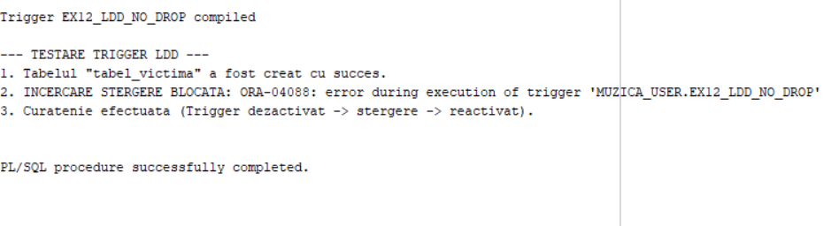

Exercițiul 13 – Cerință:
Formulați în limbaj natural o problemă pe care să o rezolvați folosind un pachet care să includă tipuri de date complexe și obiecte necesare unui flux de acțiuni integrate, specifice bazei de date definite (minim 2 tipuri de date, minim 2 funcții, minim 2 proceduri).

Exercițiul 13 – Rezolvare:

În cadrul unei case de discuri, vrem un flux integrat care:
- să permită înregistrarea rapidă a mai multor vânzări pentru albume (bulk insert),
- să ofere indicatori: total vânzări pentru un album într-o perioadă și distribuitorul „principal” (cu cele mai multe distribuiri) pentru un album,
- să genereze un raport pentru un artist: albumele lui + total vânzări în luna/anul cerut și distribuitorii care îl distribuie.
Acest flux va fi implementat într-un pachet PL/SQL, folosind tipuri de date complexe:
- un RECORD + un NESTED TABLE pentru lista de vânzări (bulk),
- un tablou asociativ (INDEX BY) pentru agregare/raportare.
SET SERVEROUTPUT ON;

--------------------------------------------------------------------------------
-- PACHET: flux integrat pentru casa de discuri
--------------------------------------------------------------------------------
CREATE OR REPLACE PACKAGE pkg_casa_discuri AS

----------------------------------------------------------------------
-- TIPURI COMPLEXE (minim 2)
----------------------------------------------------------------------

-- 1) RECORD pentru o vânzare
TYPE t_vanzare_rec IS RECORD (
data_vanzare vanzari.data_vanzare%TYPE,
cantitate vanzari.cantitate%TYPE,
pret_unitar vanzari.pret_unitar%TYPE,
id_album vanzari.id_album%TYPE,
id_manager vanzari.id_manager%TYPE
);

-- 2) NESTED TABLE de vânzări (bulk insert)
TYPE t_vanzare_list IS TABLE OF t_vanzare_rec;

-- (extra) tablou asociativ: zi -> total (folosit la raport)
TYPE t_day_total_map IS TABLE OF NUMBER INDEX BY PLS_INTEGER;

----------------------------------------------------------------------
-- FUNCȚII (minim 2)
----------------------------------------------------------------------

-- Total încasări (cantitate * pret_unitar) pentru un album într-un interval
FUNCTION f_total_incasari_album(
p_id_album IN album.id_album%TYPE,
p_start IN DATE,
p_end IN DATE
) RETURN NUMBER;

-- Distribuitorul "principal" pentru un album (max nr_distribuiri)
FUNCTION f_distribuitor_principal(
p_id_album IN album.id_album%TYPE
) RETURN VARCHAR2;

----------------------------------------------------------------------
-- PROCEDURI (minim 2)
----------------------------------------------------------------------

-- 1) Înregistrează mai multe vânzări dintr-o singură dată (FORALL)
PROCEDURE p_inregistreaza_vanzari_bulk(
p_vanzari IN t_vanzare_list
);

-- 2) Raport artist (albume + vânzări pe zile în luna/an + distribuitori)
PROCEDURE p_raport_artist_lunar(
p_id_artist IN artist.id_artist%TYPE,
p_luna IN PLS_INTEGER,
p_an IN PLS_INTEGER
);

END pkg_casa_discuri;
/
--------------------------------------------------------------------------------
-- BODY
--------------------------------------------------------------------------------
CREATE OR REPLACE PACKAGE BODY pkg_casa_discuri AS

FUNCTION f_total_incasari_album(
p_id_album IN album.id_album%TYPE,
p_start IN DATE,
p_end IN DATE
) RETURN NUMBER
IS
v_total NUMBER;
BEGIN
SELECT NVL(SUM(cantitate * pret_unitar), 0)
INTO v_total
FROM vanzari
WHERE id_album = p_id_album
AND data_vanzare >= p_start
AND data_vanzare < p_end;

RETURN v_total;
END f_total_incasari_album;

FUNCTION f_distribuitor_principal(
p_id_album IN album.id_album%TYPE
) RETURN VARCHAR2
IS
v_contact distribuitor.contact%TYPE;
BEGIN
-- dacă există mai mulți la egalitate, ia primul după id_distribuitor
SELECT d.contact
INTO v_contact
FROM distributie_album da
JOIN distribuitor d ON d.id_distribuitor = da.id_distribuitor
WHERE da.id_album = p_id_album
ORDER BY da.nr_distribuiri DESC, da.id_distribuitor
FETCH FIRST 1 ROW ONLY;

RETURN v_contact;

EXCEPTION
WHEN NO_DATA_FOUND THEN
RETURN '(fara distribuitor)';
END f_distribuitor_principal;

PROCEDURE p_inregistreaza_vanzari_bulk(
p_vanzari IN t_vanzare_list
)
IS
BEGIN
IF p_vanzari IS NULL OR p_vanzari.COUNT = 0 THEN
DBMS_OUTPUT.PUT_LINE('Nu exista vanzari de inserat.');
RETURN;
END IF;

FORALL i IN 1 .. p_vanzari.COUNT
INSERT INTO vanzari (id_vanzari, data_vanzare, cantitate, pret_unitar, id_album, id_manager)
VALUES (vanzari_seq.NEXTVAL,
p_vanzari(i).data_vanzare,
p_vanzari(i).cantitate,
p_vanzari(i).pret_unitar,
p_vanzari(i).id_album,
p_vanzari(i).id_manager);

DBMS_OUTPUT.PUT_LINE('Inserate bulk: ' || p_vanzari.COUNT || ' vanzari.');

EXCEPTION
WHEN OTHERS THEN
DBMS_OUTPUT.PUT_LINE('Eroare bulk insert vanzari: ' || SQLERRM);
RAISE;
END p_inregistreaza_vanzari_bulk;

PROCEDURE p_raport_artist_lunar(
p_id_artist IN artist.id_artist%TYPE,
p_luna IN PLS_INTEGER,
p_an IN PLS_INTEGER
)
IS
v_nume_artist VARCHAR2(200);
v_start DATE;
v_end DATE;

v_day_totals t_day_total_map; -- zi -> total incasari

BEGIN
-- artist (validare simpla)
SELECT NVL(nume_scena, nume || ' ' || prenume)
INTO v_nume_artist
FROM artist
WHERE id_artist = p_id_artist;

v_start := TO_DATE(p_an || '-' || LPAD(p_luna,2,'0') || '-01', 'YYYY-MM-DD');
v_end := ADD_MONTHS(v_start, 1);

DBMS_OUTPUT.PUT_LINE('=== RAPORT ARTIST: ' || v_nume_artist || ' (ID='||p_id_artist||') ===');
DBMS_OUTPUT.PUT_LINE('Perioada: ' || TO_CHAR(v_start,'YYYY-MM-DD') || ' .. ' || TO_CHAR(v_end,'YYYY-MM-DD'));

-- albume + distribuitor principal
FOR a IN (
SELECT id_album, titlu
FROM album
WHERE id_artist = p_id_artist
ORDER BY id_album
) LOOP
DBMS_OUTPUT.PUT_LINE('--- Album #'||a.id_album||': '||a.titlu);

DBMS_OUTPUT.PUT_LINE(' Distribuitor principal: '|| f_distribuitor_principal(a.id_album));

-- agregare pe zile pentru albumul curent (in luna ceruta)
FOR v IN (
SELECT EXTRACT(DAY FROM data_vanzare) AS zi,
SUM(cantitate * pret_unitar) AS incasari_zi
FROM vanzari
WHERE id_album = a.id_album
AND data_vanzare >= v_start
AND data_vanzare < v_end
GROUP BY EXTRACT(DAY FROM data_vanzare)
) LOOP
v_day_totals(v.zi) := NVL(v_day_totals(v.zi), 0) + v.incasari_zi;
END LOOP;

DBMS_OUTPUT.PUT_LINE(' Total incasari album (luna): ' ||
f_total_incasari_album(a.id_album, v_start, v_end)
);
END LOOP;

-- afișăm doar zilele care există în map
DBMS_OUTPUT.PUT_LINE('--- Rezumat incasari pe zile (toate albumele artistului) ---');
FOR zi IN 1..31 LOOP
IF v_day_totals.EXISTS(zi) THEN
DBMS_OUTPUT.PUT_LINE('Ziua '||zi||': '|| TO_CHAR(v_day_totals(zi), '9999990D00'));
END IF;
END LOOP;

EXCEPTION
WHEN NO_DATA_FOUND THEN
DBMS_OUTPUT.PUT_LINE('Artist inexistent (id='||p_id_artist||').');
WHEN OTHERS THEN
DBMS_OUTPUT.PUT_LINE('Eroare raport: '||SQLERRM);
RAISE;
END p_raport_artist_lunar;

END pkg_casa_discuri;
/

--- APELURI ---

--- 1) Bulk insert (procedura cu colecții + FORALL)

DECLARE
v_list pkg_casa_discuri.t_vanzare_list := pkg_casa_discuri.t_vanzare_list();
BEGIN
v_list.EXTEND(2);

v_list(1).data_vanzare := DATE '2025-06-01';
v_list(1).cantitate := 100;
v_list(1).pret_unitar := 12.99;
v_list(1).id_album := 1;
v_list(1).id_manager := 1;

v_list(2).data_vanzare := DATE '2025-06-02';
v_list(2).cantitate := 50;
v_list(2).pret_unitar := 14.99;
v_list(2).id_album := 2;
v_list(2).id_manager := 1;

pkg_casa_discuri.p_inregistreaza_vanzari_bulk(v_list);

COMMIT;
END;
/

--- 2) Raport lunar artist (procedura + map INDEX BY)
BEGIN
pkg_casa_discuri.p_raport_artist_lunar(p_id_artist => 1, p_luna => 6, p_an => 2025);
END;
/

--- 3) Funcții (se pot testa și separat)
BEGIN
DBMS_OUTPUT.PUT_LINE(
pkg_casa_discuri.f_distribuitor_principal(1)
);
END;
/
